OCC命令给ownCloud/Nextcloud手动添加文件
有时候直接通过Web页面上传文件并不那么方便，于是直接在服务器后台拷贝到data目录下，打开Nextcloud，却还是之前的文件。
这是因为虽然上传了文件，但是ownCloud/Nextcloud的数据库里并没有这个文件的信息。文件信息都被存储在数据库的oc_filecache表中。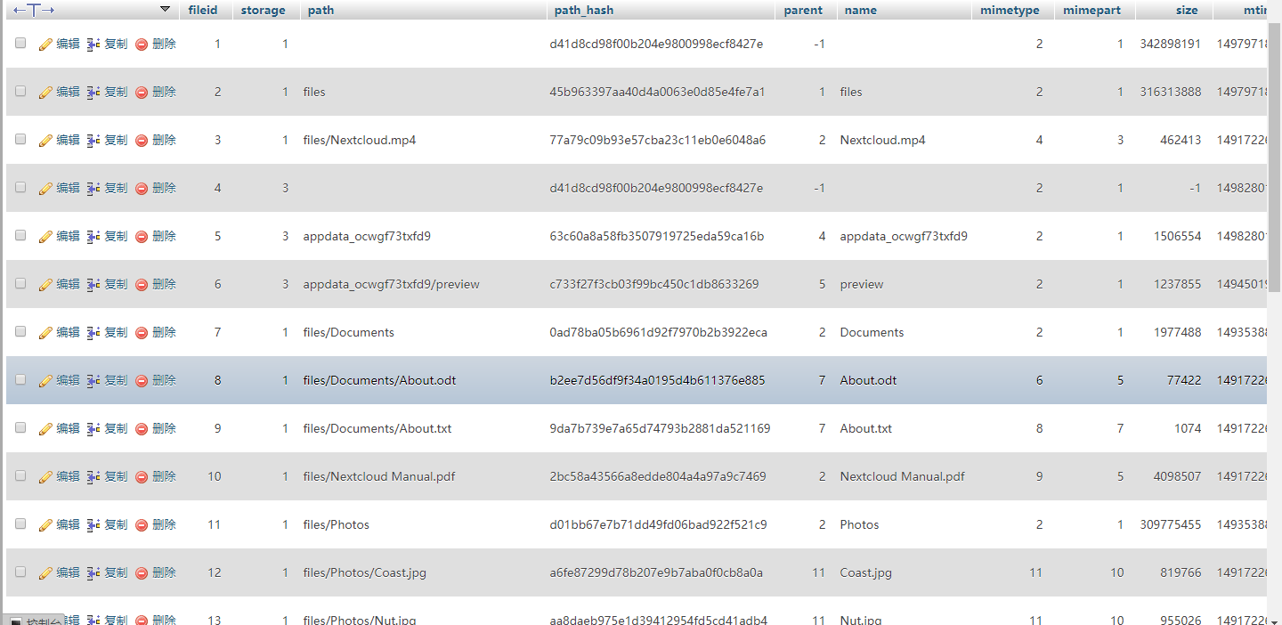

使用OCC命令更新文件索引。（在nextcloud目录执行）
occ有三个用于管理Nextcloud中文件的命令：
files
files:cleanup #清楚文件缓存
files:scan #重新扫描文件系统
files:transfer-ownership #将所有文件和文件夹都移动到另一个文件夹
我们需要使用 files:scan 来扫描新文件。
格式:
files:scan [-p|--path="..."] [-q|--quiet] [-v|vv|vvv --verbose] [--all]
[user_id1] ... [user_idN]

参数:
user_id #扫描所指定的用户（一个或多个，多个用户ID之间要使用空格分开）的所有文件

选项:
--path #限制扫描路径
--all #扫描所有已知用户的所有文件
--quiet #不输出统计信息
--verbose #在扫描过程中显示正在处理的文件和目录
--unscanned #仅扫描以前未扫描过的文件
以下示例：
sudo -u www php occ files:scan --all #扫描所有用户的所有文件
执行命令后未进行扫描并列出扫描信息。
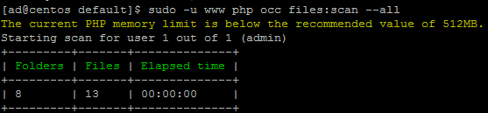
如果不想显示扫描信息，可以在后面加上 --quiet
如下：
sudo -u www-data php occ files:scan --all --quiet

指定扫描位置
总是扫描全部信息并不是那么有必要，还会白白消耗服务器资源。

指定扫描的用户
列出所有用户：
sudo -u www php occ user:list
为用户admin扫描文件：
sudo -u www php occ files:scan admin
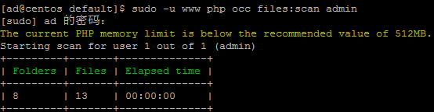

指定扫描目录
当使用 --path 选项时，该路径必须包含以下部分：
"user_id/files/path" 或 "user_id/files/mount_name" 或"user_id/files/mount_name/path"其中，/files/是必须要加上的，不可忽略。
示例：
sudo -u www php occ files:scan --path="/admin/files/Photos" #指向用户admin的Photos文件夹
